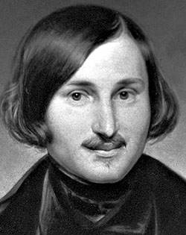
Николай Васильевич Гоголь
(1809-1852)
Тарас Бульба
Жанр: ________________________________________
Дайте определения понятиям:
Патриотизм__________________________________________________________________________________________________________________________________________________
Подвиг______________________________________________________________________________________________________________________________________________________
Предательство_______________________________________________________________________________________________________________________________________________
Сыновья Тараса Бульбы:
Остап Андрий
______________________________________________________________________________________________________________________________________________________________________________________________________________________________________________________________________________________________________________________________________________________________________________________________________________________________________________________________________________________________________________________
___________________________________________________________________________________________________________________________________________________________________________________________________________________________________________________________________________________________________________________________________________________________________________________________________________________________________________________________________________________________________________________________________

Вывод: ________________________________________________________________________________________________________________________________________________________________________________________________________________________________________________________________________________________________________________________
Тарас Бульба
Характеристика | Отношение к сыновьям | Отношение к жене

Вывод: __________________________________________________________________________________________________________________________________________________________________________________________________________________________________________________________________________________________________________________________________________________________________________________________________________________________________________________________________________________________________________________________________________________________________
Речь о товариществе
В какой фразе заключена основная мысль?
_____________________________________________________________________________
Какие главные жизненные принципы Тараса Бульбы?
__________________________________________________________________________________________________________________________________________________________________________________________________________________________________________________________________________________________________________________________________________________________________________________________________________________________________________________________________________________________________________________________________________________________________

